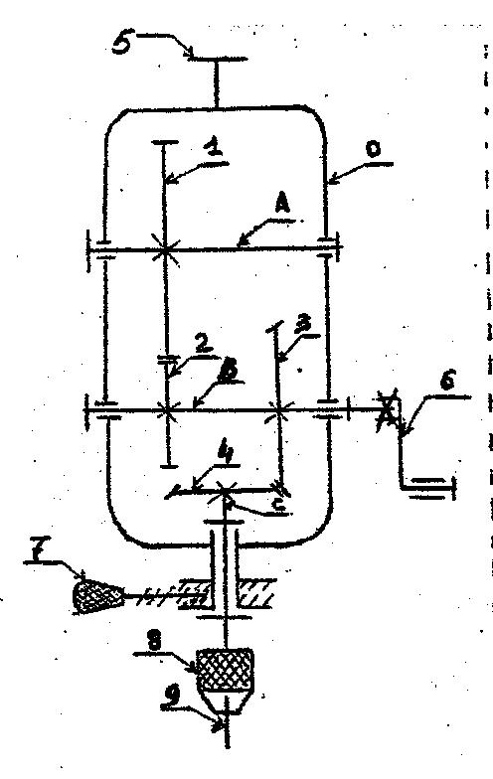
المثقبـــة الآليــــــــة
تمرين 1 : يمثل الرشم جانبه نموذجا لمثقبة آلية
المعطيات : Z1 = 48 Z2 = Z4 = 16 Z3 = 32
- أذكر أنواع الدواشك المستعملة في المنظم
- أنجز سلسلة الحركة في حالة تركيب المدوارة (6) على:
- المحور (B) .
- المحور (A) .
- أحسب نسبة التوصيل : r - $k 3\underset{→}{}4-$ $k 1\underset{→}{}2$
- إذا كان المثقاب (9) ينفذ في كل دورة ب 0.1mm داخل الخشب، فكم عدد الدورات التي يحتاجها لكي ينجز ثقبا عمقه 30mm . n9=?
- أحسب في هذه الحالة عدد دورات المدوارة (6) في حالة تركيبها على : n6=?
- المحور (B) .
- المحور (A) .

الرافعة الكهربائية
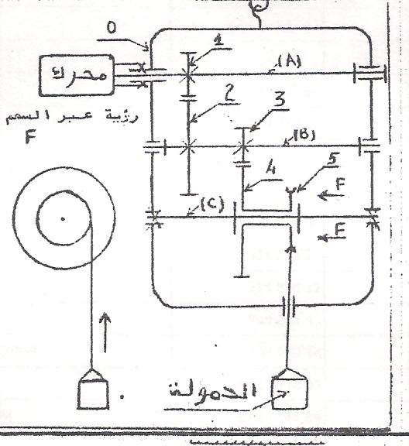
تمرين 2 : يمثل الرشم جانبه نموذجا لرافعة
- أنجز سلسلة الحركة.
- أحسب نسبة التوصيل : r - $k 3\underset{→}{}4-$ $k 1\underset{→}{}2$
- إذا كان المحرك يدوربسرعة N = 1000tr/min ، فكم عدد الدورات التي سينجزها في ظرف ثلاث دقائق t = 3min n = ?
- أحسب في هذه الحالة عدد الدورات : n2= ? /n1= ? n5= ? / n4= ? / n3= ?
- أحسب المسافة التي ستقطها الحمولة. d = ?
المعطيات : Z2 = 4.Z1 Z4 = 5.Z3
محيط البكرة : P = 90mm

مدور الأسطوانة Tourne disque
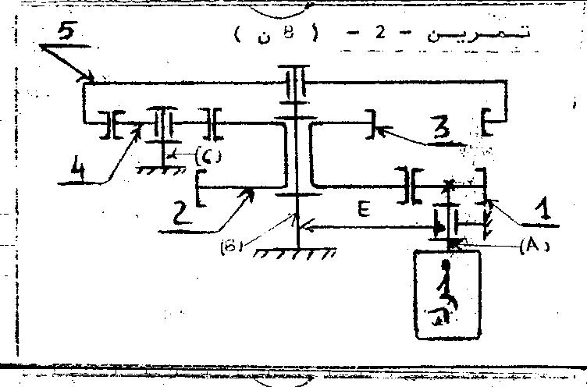
تمرين 2 : يمثل الرشم جانبه نموذجا لمدور الأسطوانة
- أنجز سلسلة الحركة
- أحسب نسبة التوصيل : r - $k 3\underset{→}{}5-k 1\underset{→}{}2$
- أحسب سرعة الدوران : N2=? / N1=? N5=? / N3=?
- إذا كان المحرك يدوربسرعة N = 500tr/min ، فكم عدد الدورات التي سينجزها في ظرف t = 15min n = ?
- أحسب في هذه الحالة عدد الدورات :
n 5= ? / n3= ? / n2= ?/ n1= ?
المعطيات : D2 = 3/2 x D1 D5 = 2 x D3
سرعة دوران المحرك : N = 500tr/mn
- ما اسم الدولاب (4) ؟ و ما دوره ؟.

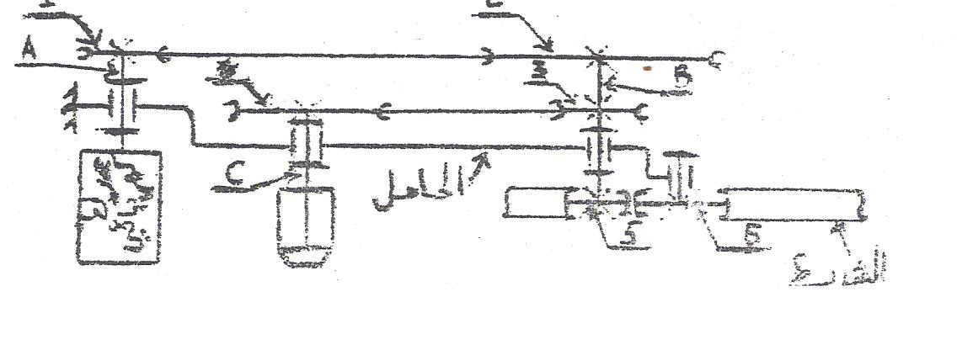
تمرين 2 : يمثل الرشم أسفله نموذجا لآلة التسجيل
4
1
2
- أنجز سلسلة الحركة
الشريط
- أحسب نسبة التوصيل : r - $k 3\underset{→}{}4-k 1\underset{→}{}2$
- أحسب سرعة الدوران : N2=? / N1=? N4=? / N3=?
- لدينا شريط مدته 60mn . أحسب :
- عدد دورات المحرك عند تشغيل وجه واحد : n = ?
- عدد دورات الدولاب (5) : n5 = ?
- طول الشريط : L = ?
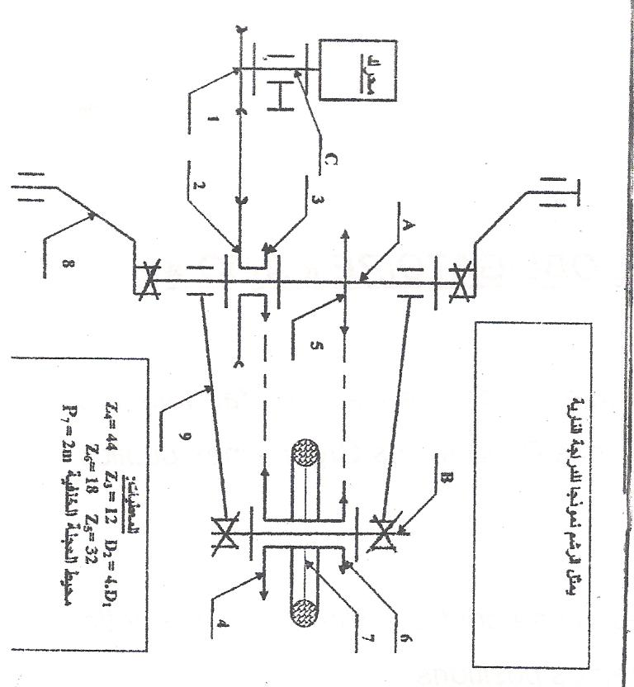
الدراجــــــة النــاريـــــــــة
يمثل الرشم أعلاه نموذجا لدراحة نارية
- أذكر إسم المناظم المستعملة في الدراجة النارية
- من المعلوم أنه لتشغيل (Demarrage) محرك الدراجة النارية، فإننا نضغط على الدواسة (8) فتصل بذلك حركة الدوران إلى المحرك.
أنجز سلسلة الحركة التي توضح كيفية وصول حركة الدوران إلى المحرك.
- بعد تشغيل المحرك، قطعت بالدراجة مسافة d = 15 Km في ظرف t = 20min.
أحسب في هذه الحالة :
- سرعة الدراجة ب (m/s) V=? .
- عدد دورات العجلة الخلفية (7) n7=? وسرعة دورانها N7=? ب (tr/mn).
- عدد دورات الدولاب (4) n4=? وسرعة دورانه N4=? ب (tr/mn).
- عدد دورات الدولاب (3) n7=? وسرعة دورانه N3=? ب (tr/mn).
- عدد دورات البكرة (2) n7=? وسرعة دورانها N2=? ب (tr/mn).
- عدد دورات المحرك n=? وسرعة دورانها N=? ب (tr/mn).

